Тема: РАЗРАБОТКА ЭКСПЕРТНОЙ СИСТЕМЫ «СИСТЕМА ОПРЕДЕЛЕНИЯ ЛУЧШЕГО ВРЕМЕНИ ДЛЯ ТРЕНИРОВОК»

Выполнил: Хусаинов Р.М., 4 группа

Количество правил в базе знаний: на оценку «отлично» -не менее 30, на «хорошо» - не менее 25, на «удовлетворительно» - не менее 20.

Дерево решений составлять исходя из требуемого функционала, например, цель (т.е. что нужно делать) приобретения компьютера (телефона и т.д.), а не сумма денежных средств для этого.

Вопросы в дереве решений могут повторяться не более двух раз.

Рекомендуемая длина ветви дерева решений 3-6 вершин.

Промежуточные вершины вывода делать не рекомендуется.

Программная реализация экспертной системы возможна на любом языке программировании. Предпочтительно на объектно-ориентированных языках (Delphi, C#) или Пролог.

Программная реализация экспертной системы должна иметь дружественный интерфейс, содержать картинки и иллюстрации, эстетично оформлена.

Желательно отражать в окне программы вопросы из дерева решений и ответы на них, т.е. отобразить «цепочку логических выводов».

Результаты работы:

1. Сформулированная проблема (задача).

2. Дерево решений для выбранной проблемы (задачи).

3. Таблица переменных.

4. База знаний (правила).

5. Таблицы структур данных.

6. Блок схема алгоритма программной реализации.

7. Программная реализация ЭС.

1. Задача – разработать систему для определения лучшего времени для тренировок, согласно индивидуальным предпочтениям пользователя.
2. Дерево решений. Для удобства восприятия на дереве решений рассмотрена лишь одна ветвь для узла «Продолжительность?» со значением «1-2».

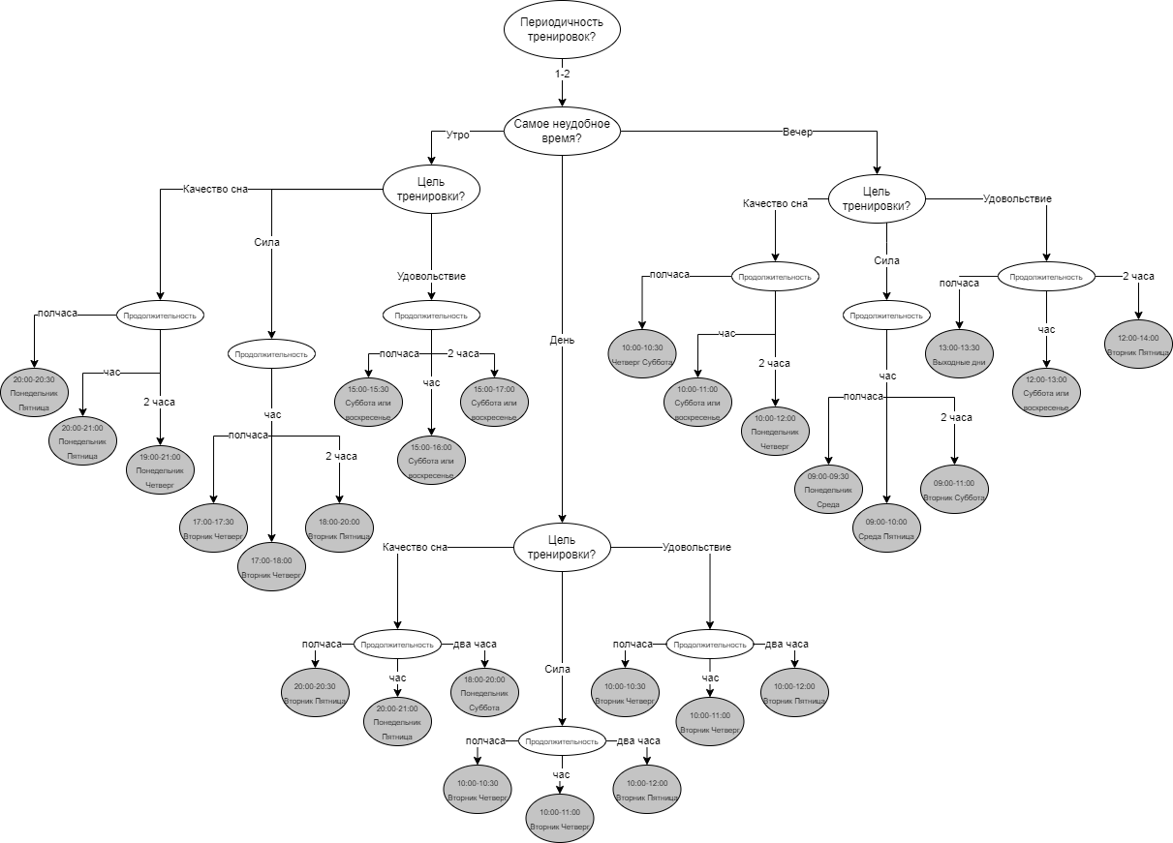

3. Таблица переменных.

4. База знаний (правила). Система содержит 81 правило. В зависимости от выбора пользователя в завершении работы системы будет выявлено соответствие одному из правил с выводом рекомендованного времени тренировки.

| **Вопросы** | **Выбор 1** | **Выбор 2** | **Выбор 3** |
| --- | --- | --- | --- |
| Сколько раз в неделю вы хотите тренироваться? | 1-2 | 3-4 | 5+ |
| Какое самое неподходящее время для тренировок? | утро | день | вечер |
| Какая цель вашей тренировки? | Улучшить качество сна | Улучшение показателей силы и выносливости | Тренировки в удовольствие |
| Какую продолжительность тренировки вы предпочитаете? | полчаса | час | Два часа |

5. Таблицы структур данных. Данные представлены в виде JSON (JavaScript Object Notation).

{

premises: [

{ attribute: 'category', value: 'sport' },

{ attribute: 'occurrence', value: '1-2' },

{ attribute: 'no_time', value: 'morning' },

{ attribute: 'reason', value: 'sleep better' },

{ attribute: 'duration', value: 'short' }

],

conclusion: { attribute: 'result', value: '20:00-20:30 Понедельник Пятница' }

},

6. Блок схема алгоритма программной реализации.

7. Программная реализация ЭС.